VILNIAUS UNIVERSITETAS
SOCIALINIŲ MOKSLŲ IR TAIKOMOSIOS INFORMATIKOS INSTITUTAS
Labaratorinis darbas 1

Duomenų struktūros ir algoritmai
Darbą atliko: studentas, Pranas Povilaitis
Darbą tikrino: Dr. Darius Dilijonas
Kaunas 2022
Turinys
Užduotis 3
Programos aprašymas 3
Išvados 8
Literatūra 8
Priedai 9

Užduotis
Televizijos žurnalistas registruoja atliktų interviu informaciją. Registruojant interviu jis saugo datą, miesto pavadinimą, kuriame buvo atliktas interviu, interviu trukmę ir interviu temą. Jeigu žurnalistas tame pačiame mieste atliko 4 interviu sistema turi automatiškai, perkelti visus interviu greta vienas kito sąraše: iš eilės po pirmojo tame mieste atlikto interviu. Programoje turi būti tokios funkcijos:
- Naujo interviu registravimas;
- Viso interviu sąrašo išvedimas;
- Trijų ilgiausiai trukusių interviu išvedimas;
- Straipsnio sudarymas pagal tematiką, atrenkant interviu;
- Interviu pašalinimas iš sąrašo pagal nurodytą trukmę (šalinami visi mažesnės trukmės interviu už nurodytą);

Programos aprašymas
Duomenų struktūrų, konstantų, sukurtų klasių ir kintamųjų aprašymas:

Klasių aprašymas:
Klasės aprašymas C++ kalba: | Klasės grafinė iliustracija:
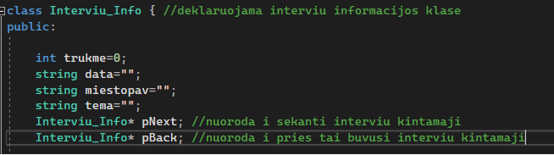 | 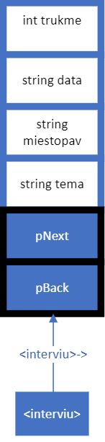
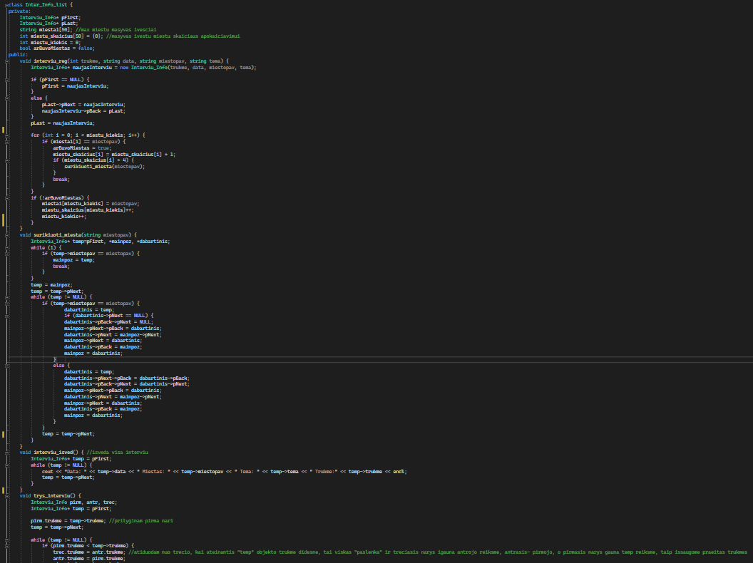 | 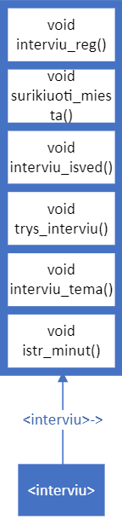
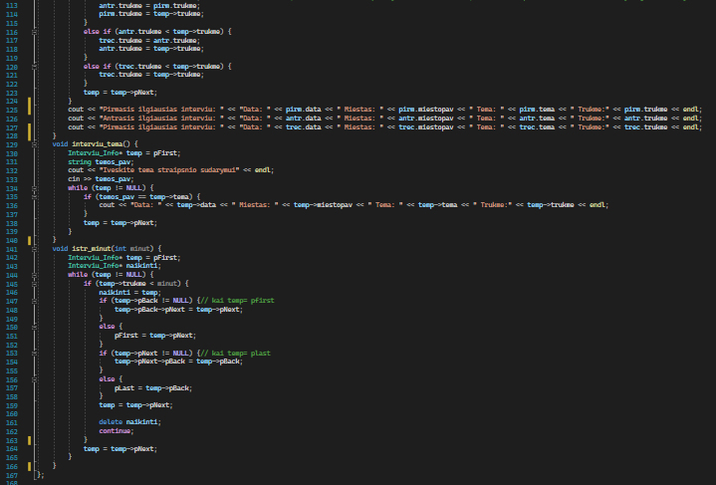
Konstantų ir sukurtųjų kintamųjų aprašymas:
Pavadinimas | Paskirtis | Duomenų tipas
{Pateikiamas pavadinimas} | {Aprašoma paskirtis} | {Nurodomas duomenų tipas}
Interviu_Info | Išsaugo įvestą informacija apie interviu ir turi rodyklę į kitą ir į prieš tai buvusį savo tipo objektą. | Klasė
Inter_Info_list | Žino, kur yra pradžia ir pabaiga sudarytos eilės. Leidžia kurti naują interviu duomenų struktūrą, atlieka miestų rikiavimą pagal tame mieste atliktų interviu skaičių. Galima išvesti visų esamų interviu sąrašą, galima išvesti trijų ilgiausių interviu sąrašą, trinti interviu pagal pasirinktą laiką bei pagal įvestą temą ieškoti interviu iš sąrašo. | Klasė

Programoje naudojamų kintamųjų aprašymas:
Kintamojo pavadinimas | Kintamojo paskirtis | Duomenų tipas | Priklausomybė
Miestai[50] | Maksimalus miestų skaičius įvesčiai | string | Inter_Info_List
miestu_skaicius[50] | Masyvas įvestų miestų skaičiaus apskaičiavimui | int | Inter_Info_List
miestu_kiekis | Kintamasis, skirtas miestų skaičiavimui | int | Inter_Info_List
arBuvoMiestas | Kintamasis, skirtas tikrinimui ar buvo pries tai ivestas miestas sarase | bool | Inter_Info_List
temp | Laikinas kintamasis, skirtas iteracijai | Interviu_Info* | surikiuoti_miesta
mainpoz | Laikinas kintamasis, skirtas iteracijai | Interviu_Info* | surikiuoti_miesta
dabartinis | Laikinas kintamasis, skirtas iteracijai | Interviu_Info* | surikiuoti_miesta
pirm | Kintamasis, skirtas pirmojo ilgiausiojo interviu saugojimui | Interviu_Info | trys_interviu
antr | Kintamasis, skirtas antrojo ilgiausiojo interviu saugojimui | Interviu_Info | trys_interviu
trec | Kintamasis, skirtas trečiojo ilgiausiojo interviu saugojimui | Interviu_Info | trys_interviu
temos_pav | Kintamasis, skirtas ivesties temos pavadinimui | string | interviu_tema
naikinti | Kintamasis, skirtas ()iteracijai, bei naikintino kintamojo saugojimui | Interviu_Info* | istr_minut
pasirinkimas | Skirtas meniu punktu ivesciai | int | meniu
trukmee | Kintamasis, skirtas interviu trukmes ivesciai | int | main
miestopavv | Kintamasis, skirtas interviu miesto pavadinimo ivesciai | string | main

Paprogramių ir funkcijų aprašymas:
Paskirtis | Pavadinimas (iškvietimo vardas) | Perduodami kintamieji | Gražinami kintamieji | Pastabos
{Pateikiamas trumpas paskirties aprašymas} | {Nurodomas funkcijos ar paprogramės pavadinimas} | {Pateikiami perduodami kintamieji} | {Pateikiami gražinami kintamieji} | {Pateikiamos pastabos}
Programos pradžia. Deklaruoja kintamuosius ir leidžia vartotojui įvesti pasirinkimą. Pasirinkus „naujo interviu registravimas“ reikia įvesti jo duomenis, taip sukuriamas naujas objektas. Galimybė išvesti visus sukurtus objektus, ilgiausius interviu, straipsnio sudarymą pagal įvestą temą, bei interviu šalinimą. | Main() | Nieko neperduoda | int trukme, string miestopav, tema, data
Kai sukuriamas Interviu_Info kintamasis, tai reikia įvesti jo duomenis. | Interviu_Info() (konstruktorius) | int trukme, string data, miestopav, tema | Nieko negražina
Skirtas naujo interviu registravimui | interviu_reg() | int trukme, string data, string miestopav, string tema | Nieko negražina
Tikrina ar tame pačiame mieste jau buvo užregistruoti 4 interviu. Jei buvo, tai surikiuoja juos greta vienas kito sąraše nuo pirmojo registruoto. | surikiuoti_miesta() | string miestopav | Nieko negražina
Išveda visų sukurtų interviu informaciją | interviu_isved() | Nieko neperduoda | temp->data, temp->miestopav, temp->tema, temp->trukme
Išveda tris ilgiausius interviu | trys_interviu() | Nieko neperduoda | data, miestopav, tema, trukme
Išveda interviu sąrašą, pagal įvestą temos pavadinimą | interviu_tema() | Nieko neperduoda | Grąžina atitinkamo interviu data, miestopav, trukme, tema
Ištrina visus interviu iš sąrašo, pagal mažesnį nei įvesties laiką | istr_minut() | int minut | Nieko negražina
Išspausdina meniu | meniu() | Nieko neperduoda | Nieko negražina

Meniu struktūros aprašymas:
Yra 5 pasirinkimai:
- 1-Naujo interviu registravimas – įsijungia funkcija interviu_reg();
- 2-Viso interviu sąrašo išvedimas – įsijungia interviu_isved() ir rodo visų interviu informaciją;
- 3- Trijų ilgiausių interviu išvedimas – išveda trijų ilgiausių interviu informaciją, naudojama trys_interviu() funkcija;
- 4- Straipsnio sudarymas pagal temą – išveda visus esamus interviu pagal įvesties temos pavadinimą, kurie turi tą pačią temą. Įsijungia interviu_tema() funkcija.
- 5 – Interviu pašalinimas pagal nurodytą trukmę – šalinami visi interviu iš sąrašo, kurių trukmė mažesnė nei įvesties. Įsijungia istr_minut() funkcija.

Pagrindinių duomenų struktūros apdorojimo algoritmų aprašymas:
Procedūros perkeltiZmogų() veikimą iliustruoja ši schema:
Algoritmo programinis kodas C kalba: | Algoritmo (duomenų struktūros apdorojo) grafinė iliustracija:
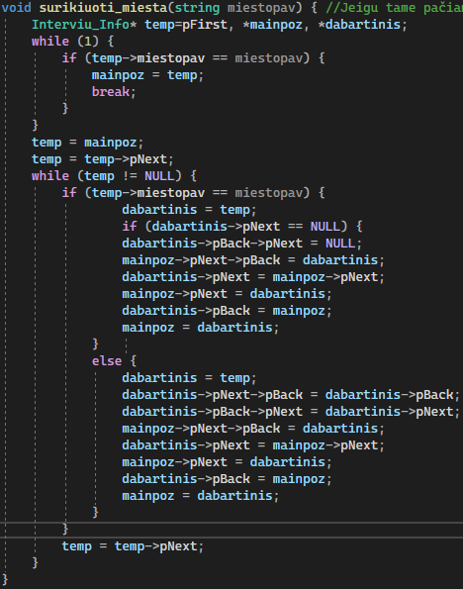 | 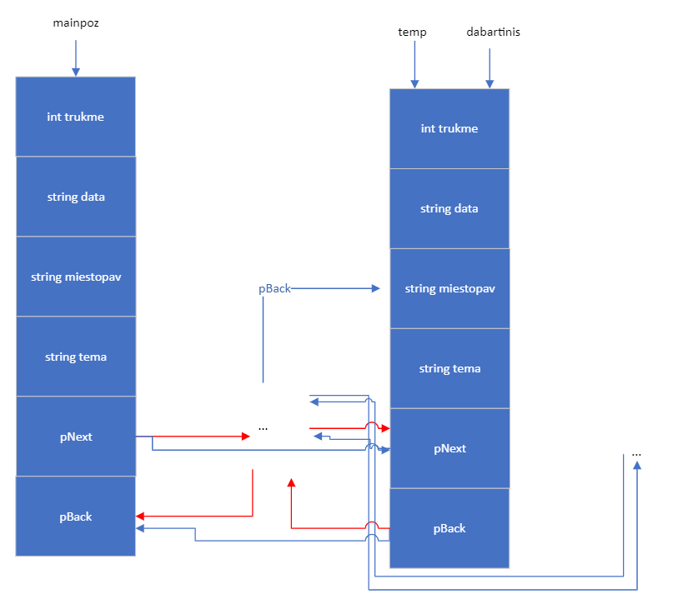

Kai atsiranda daugiau nei 4 interviu su to paties miesto pavadinimu, tai sekantis rastas objektas tuo pačiu pavadinimu bus perkeltas į pirmąjį rastą to miesto pavadinimo objekto sekančią vietą.
Blokinė schema iliustruojanti duomenų įvedimą į nuoseklios struktūros pradžią:
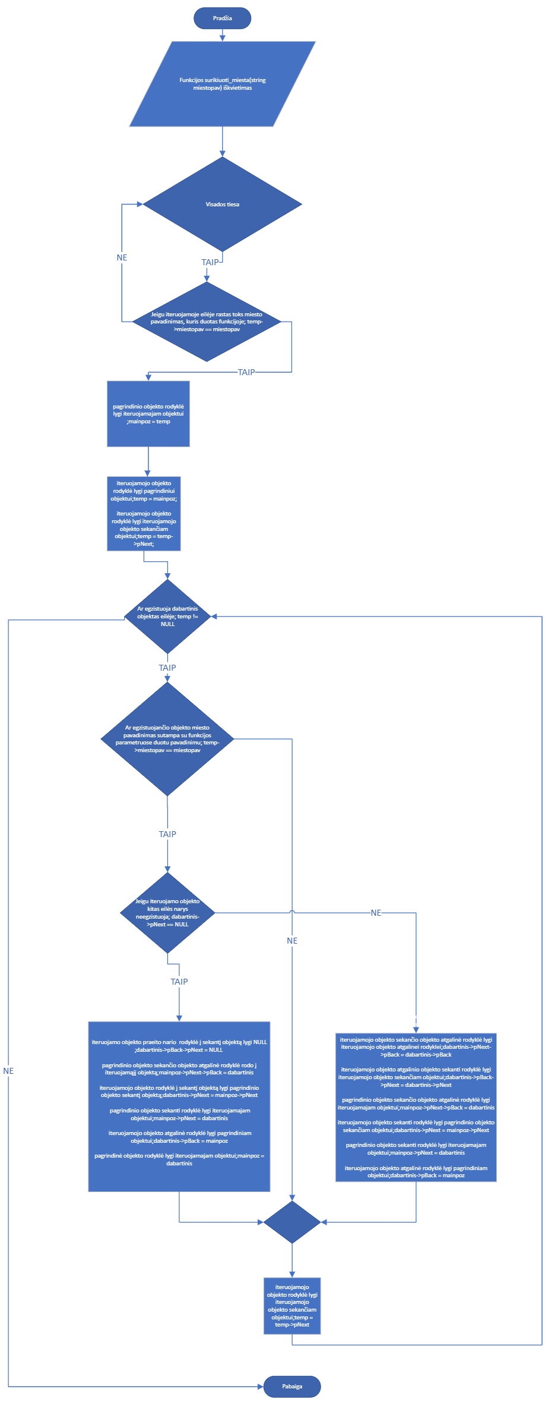

Išvados
- Programa pilnai realizuoja visas užduotis nurodytas sąlygoje.
- Dinaminės duomenų struktūros sutaupo labai daug vietos, todėl kodas tampa daug optimalesnis.

Literatūra

Priedai
#include <iostream>
#include <string>
using namespace std;

class Interviu_Info { //deklaruojama interviu informacijos klase
public:

int trukme=0;
string data="";
string miestopav="";
string tema="";
Interviu_Info* pNext; //nuoroda i sekanti interviu kintamaji
Interviu_Info* pBack; //nuoroda i pries tai buvusi interviu kintamaji

Interviu_Info(int trukme,string data, string miestopav, string tema) {
this->data = data;
this->trukme = trukme;
this->miestopav = miestopav;
this->tema = tema;
}
Interviu_Info() {}
};

class Inter_Info_list {
private:
Interviu_Info* pFirst;
Interviu_Info* pLast;
string miestai[50]; //max miestu masyvas ivesciai
int miestu_skaicius[50] = {0}; //masyvas ivestu miestu skaiciaus apskaiciavimui
int miestu_kiekis = 0;
bool arBuvoMiestas = false;
public:
void interviu_reg(int trukme, string data, string miestopav, string tema) { // naujo interviu registravimas
Interviu_Info* naujasInterviu = new Interviu_Info(trukme, data, miestopav, tema);

if (pFirst == NULL) { // tikrina ar jau buvo ivestas bent vienas interviu, jei ne - prilygina ji pirmajam nariui
pFirst = naujasInterviu;
}
else { // jei buvo, tai prilygina ji paskutiniajam nariui
pLast->pNext = naujasInterviu;
naujasInterviu->pBack = pLast;
}
pLast = naujasInterviu;

for (int i = 0; i < miestu_kiekis; i++) { // tikrina ar yra daugiau nei 4 to paties miesto pavadinimai, jei taip - perduoda funkcija, skirta miesto rikiavimam is eiles (surikiuoti_miesta)
if (miestai[i] == miestopav) {
arBuvoMiestas = true;
miestu_skaicius[i] = miestu_skaicius[i] + 1;
if (miestu_skaicius[i] > 4) {
surikiuoti_miesta(miestopav);
}
break;
}
}
if (!arBuvoMiestas) {
miestai[miestu_kiekis] = miestopav;
miestu_skaicius[miestu_kiekis]++;
miestu_kiekis++;
}
}
void surikiuoti_miesta(string miestopav) { //Jeigu tame pačiame mieste atlikti 4 interviu, automatiskai perkeltia visus interviu greta vienas kito sarase is eiles po pirmojo tame mieste atlikto interviu
Interviu_Info* temp=pFirst, *mainpoz, *dabartinis;
while (1) {
if (temp->miestopav == miestopav) {
mainpoz = temp;
break;
}
}
temp = mainpoz;
temp = temp->pNext;
while (temp != NULL) {
if (temp->miestopav == miestopav) {
dabartinis = temp;
if (dabartinis->pNext == NULL) {
dabartinis->pBack->pNext = NULL;
mainpoz->pNext->pBack = dabartinis;
dabartinis->pNext = mainpoz->pNext;
mainpoz->pNext = dabartinis;
dabartinis->pBack = mainpoz;
mainpoz = dabartinis;
}
else {
dabartinis = temp;
dabartinis->pNext->pBack = dabartinis->pBack;
dabartinis->pBack->pNext = dabartinis->pNext;
mainpoz->pNext->pBack = dabartinis;
dabartinis->pNext = mainpoz->pNext;
mainpoz->pNext = dabartinis;
dabartinis->pBack = mainpoz;
mainpoz = dabartinis;
}
}
temp = temp->pNext;
}
}
void interviu_isved() { //isveda visa interviu informacija
Interviu_Info* temp = pFirst;
while (temp != NULL) {
cout << "Data: " << temp->data << " Miestas: " << temp->miestopav << " Tema: " << temp->tema << " Trukme:" << temp->trukme << endl;
temp = temp->pNext;
}
}
void trys_interviu() { // triju ilgiausiu interviu isvedimas
Interviu_Info pirm, antr, trec;
Interviu_Info* temp = pFirst;

pirm = *temp; //prilyginam pirma nari
temp = temp->pNext;

while (temp != NULL) {
if (pirm.trukme < temp->trukme) {
trec = antr; //atiduodam nuo trecio, kai ateinantis "temp" objekto trukme didesne, tai viskas "paslenka" ir treciasis narys igauna antrojo reiksme, antrasis- pirmojo, o pirmasis narys gauna temp reiksme, taip issaugome praeitas trukmes
antr = pirm;
pirm = *temp;
}
else if (antr.trukme < temp->trukme) {
trec = antr;
antr = *temp;
}
else if (trec.trukme < temp->trukme) {
trec = *temp;
}
temp = temp->pNext;
}
cout << "Pirmasis ilgiausias interviu: " << "Data: " << pirm.data << " Miestas: " << pirm.miestopav << " Tema: " << pirm.tema << " Trukme:" << pirm.trukme << endl;
cout << "Antrasis ilgiausias interviu: " << "Data: " << antr.data << " Miestas: " << antr.miestopav << " Tema: " << antr.tema << " Trukme:" << antr.trukme << endl;
cout << "Treciasis ilgiausias interviu: " << "Data: " << trec.data << " Miestas: " << trec.miestopav << " Tema: " << trec.tema << " Trukme:" << trec.trukme << endl;
}
void interviu_tema() { // pagal zmogaus ivesta temos pavadinima, isveda visu interviu informacija, kurie turejo sia tema
Interviu_Info* temp = pFirst;
string temos_pav;
cout << "Iveskite tema straipsnio sudarymui" << endl;
cin >> temos_pav;
while (temp != NULL) {
if (temos_pav == temp->tema) {
cout << "Data: " << temp->data << " Miestas: " << temp->miestopav << " Tema: " << temp->tema << " Trukme:" << temp->trukme << endl;
}
temp = temp->pNext;
}
}
void istr_minut(int minut) { // istrina visus interviu is saraso, pagal mazesni nei ivesta laika minutemis
Interviu_Info* temp = pFirst;
Interviu_Info* naikinti;
while (temp != NULL) {
if (temp->trukme < minut) {
naikinti = temp;
if (temp->pBack != NULL) {// kai temp= pfirst
temp->pBack->pNext = temp->pNext;
}
else {
pFirst = temp->pNext;
}
if (temp->pNext != NULL) {// kai temp= plast
temp->pNext->pBack = temp->pBack;
}
else {
pLast = temp->pBack;
}
temp = temp->pNext;

delete naikinti;
continue;
}
temp = temp->pNext;
}
}
};

int meniu() {
int pasirinkimas;
cout << "Pasirinkite meniu punkta ivesdami skaiciu:" << endl;
cout << "1. Naujo interviu registravimas" << endl;
cout << "2. Viso interviu saraso ivedimas" << endl;
cout << "3. Triju ilgiausiai trukusiu interviu isvedimas" << endl;
cout << "4. Straipsnio sudarymas pagal tema" << endl;
cout << "5. Interviu pasalinimas is saraso pagal nurodyta trukme minutemis" << endl;
cin.clear();
cin >> pasirinkimas;
return pasirinkimas;

}

int main()
{
int trukmee;
string miestopavv, temaa, dataa;
Inter_Info_list* interviu_list = new Inter_Info_list();
while (1) {
switch (meniu())
{
case 1:
cout << "Iveskite data:" << endl;
cin >> dataa;
cout << "Iveskite trukme:" << endl;
cin >> trukmee;
cout << "Iveskite miesto pavadinima:" << endl;
cin >> miestopavv;
cout << "Iveskite tema:" << endl;
cin >> temaa;
interviu_list->interviu_reg(trukmee, dataa, miestopavv, temaa);
break;
case 2:
interviu_list->interviu_isved();
break;
case 3:
interviu_list->trys_interviu();
break;
case 4:
interviu_list->interviu_tema();
break;
case 5:
cout << "Iveskite interviu trukme, uz kuria mazesnes trukmes bus istrinamos: " << endl;
cin >> trukmee;
interviu_list->istr_minut(trukmee);
break;
}
}

}

